Autologica presentará un revolucionario DMS para concesionarias con analíticas integradas
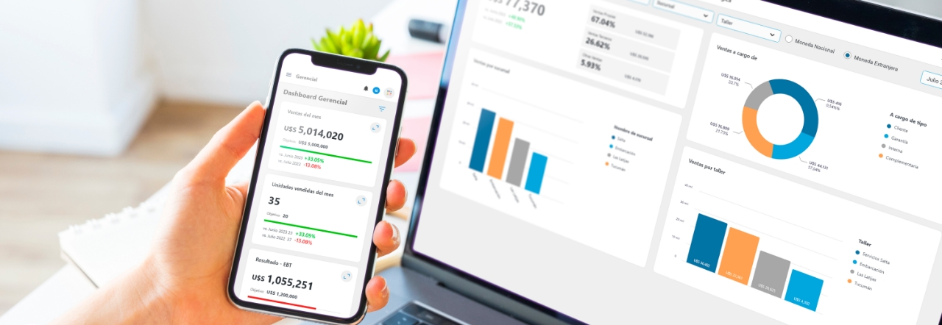
Autologica sorprenderá en Expoagro 2024 edición YPF Agro con el revolucionario Autologica Sky DMS (sistema de gestión para concesionarias de vehículos y maquinaria agrícola), ahora integrado con Autologica Analytics, un potente complemento que ofrece a gerentes y titulares la capacidad de detectar tendencias y tomar decisiones sustentadas en datos.
En una nueva apuesta por la innovación en el sector de las concesionarias de vehículos y maquinaria agrícola, Autologica, la empresa pionera detrás del sistema de gestión en la nube para este nicho, presentará en la megamuestra más importante de Latinoamérica, del 5 al 8 de marzo, un concepto revolucionario: Autologica Sky DMS, un Dealer Management System (DMS) que incorpora analíticas 100% integradas.
Autologica Sky DMS ya ha ganado reconocimiento como un sistema integral que optimiza procesos, automatiza tareas, organiza roles y genera oportunidades, impulsando así mayores ventas y resultados más eficientes para concesionarias en todo el mundo. Ahora, con la introducción de Autologica Analytics, la gestión diaria se enriquece con herramientas de análisis de datos que permiten medir indicadores, detectar tendencias y tomar decisiones informadas.
Transformando datos en decisiones claras
Autologica Analytics es la nueva joya de Autologica, una herramienta que, sin requerir conocimientos avanzados en análisis de datos y eliminando la necesidad de hojas de cálculo, transforma millones de datos en información clara, concisa y necesaria para la toma de decisiones. Lo más destacado es su completa integración con el DMS, evitando la necesidad de acceder a otras herramientas o exportar información a diferentes archivos.
Una característica sobresaliente de Autologica Analytics es la posibilidad de profundizar en cada dato a varios niveles, permitiendo comprender la composición de cada indicador. Por ejemplo, un indicador positivo a nivel gerencial puede ser desglosado para entender el aporte de cada sucursal, taller o persona.
Alfredo McClymont, CEO de Autologica, explicó que “la tendencia mundial y la necesidad de titulares y gerentes de tomar decisiones claves en cada vez menos tiempo, requieren una solución que sea lo suficientemente rápida, pero sin perder consistencia, confiabilidad e integridad. Por esa razón invertimos mucho I+D en una solución tan necesaria”.
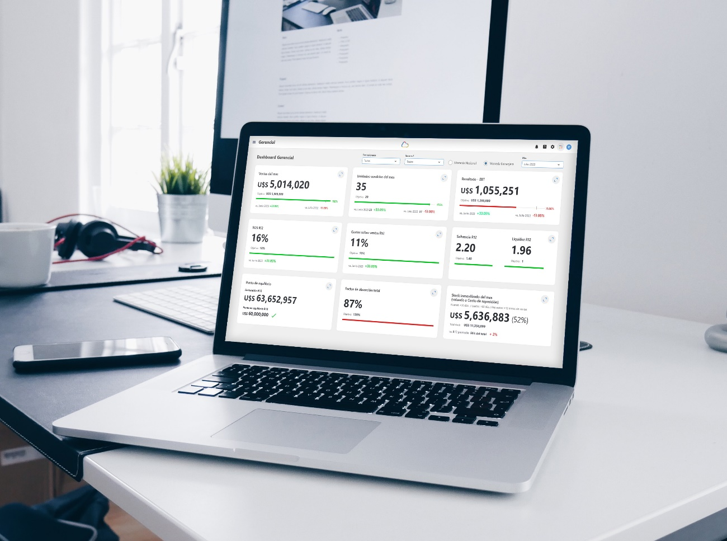
Una cultura basada en datos
En Expoagro 2024 edición YPF Agro, el equipo de Autologica, presentará en su stand ubicado en la carpa AgTech, la potencia combinada de Autologica Sky DMS y Autologica Analytics. Los visitantes podrán presenciar en vivo cómo esta herramienta aprovecha los miles de datos generados diariamente en las concesionarias para mejorar la eficiencia operativa y tomar decisiones estratégicas.
Entre los indicadores seleccionados en colaboración con expertos y usuarios se incluyen ventas por unidad de negocio, resultado EBT, ROS, gastos sobre ventas, solvencia y liquidez, stock inmovilizado y estado de los repuestos, punto de equilibrio, factor de absorción, eficiencia y productividad de los operarios, márgenes de cada departamento, venta de repuestos por servicio y mano de obra, trabajos abiertos, pasos por taller, tendencias de cada indicador, entre otros.
Al respeto, Lucas Agudo, COO de Autologica, enfatizó que Autologica Sky DMS aborda las necesidades de titulares, gerentes generales y responsables de cada departamento, permitiéndoles medir los resultados diariamente y alinear esfuerzos con los objetivos de la empresa.
Con oficinas en Uruguay, España y Argentina, Autologica brinda su DMS a concesionarias en más de 30 países. En esta oportunidad, estará presente en el predio ferial y autódromo de San Nicolás para que las Concesionarias de maquinaria agrícola puedan mejorar sus resultados, generar oportunidades, ahorrar tiempo, detectar problemas y profesionalizar cada rol en el sector agropecuario.

